Úvod
Vážení uživatelé,
v návaznosti na suché období v roce 2015 se zvýšilo i množství napadené dřevní hmoty podkorním hmyzem. Takzvaná „kůrovcová kalamita“ nám vnutkla myšlenku o přesnější a hlavně geograficky přehlednější evidenci kůrovci napadených porostů a v nich napadené dřevní hmoty. Ve spolupráci Krajského úřadu Kraje Vysočina – odboru informatiky a Magistrátu města Jihlavy – oddělení lesního hospodářství a myslivosti vznikla tato „Kůrovcová aplikace“, která by měla být nápomocná pověřeným odborným lesním hospodářům, pracovníkům státní správy lesů na úrovních obcí s rozšířenou působností a krajského úřadu. Celý projekt je určen POUZE PRO POVĚŘENÉ ODBORNÉ LESNÍ HOSPODÁŘE a mapové podklady jsou zpracované POUZE PRO PLATNÉ LESNÍ HOSPODÁŘSKÉ OSNOVY na území Kraje Vysočina.

přihlášení
Přihlášení lze provést až po vytvoření konkrétního uživatelského účtu. Z vyšší úrovně Vám bude sdělen „login a heslo“. Vše se nachází na stránkách Krajského úřadu Kraje Vysočina: https://kurovec.kr-vysocina.cz/
Po přihlášení si v menu NASTAVENÍ můžete změnit přístupové heslo, popř. změnit, nebo doplnit chybějící údaje k účtu. Login a barevně potlačená políčka měnit nelze!
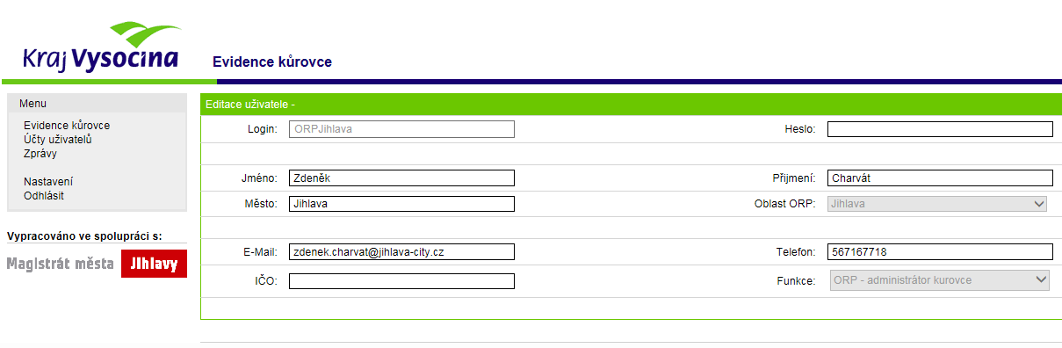

zprávy
Funkce zprávy je určena pro jednostrannou hromadnou komunikaci z úrovně ORP (popř. krajského úřadu či administrátora) k uživatelským účtům na úrovni OHL. Zprávy lze využít pro informovanost OHL ohledně např. změn v dotačních programech, pozvánek na semináře apod. 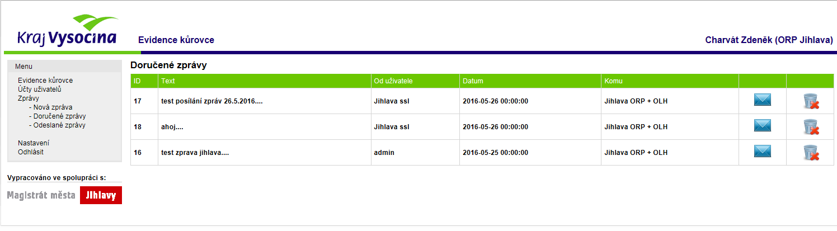

účty uživatelů (pro ORP)
Účty pro OLH vytváří vždy příslušný pracovník ORP(viz obr. Přihlášení). Po vyplnění všech potřebných údajů je nutné uložit nového uživatele, čímž se vygeneruje ID nového uživatele a po znovuotevření účtu lze přiřadit konkrétní LHO a oddělení. Pokud se v nabídce oddělení zobrazují barevně potlačená pole, znamená to, že jsou již přiřazena k jinému uživatelskému účtu. Tato oddělení lze přiřadit i k dalšímu účtu. 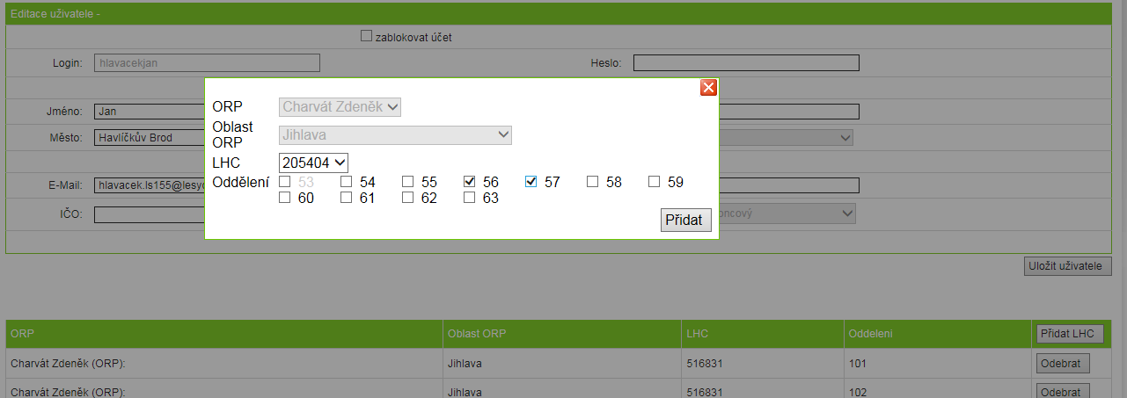
Pokud je OLH pověřený na více ORP a má již vytvořený účet, lze jej převést i pro další oblast OPR a pouze přidat příslušnou LHO a konkrétní oddělení na kterých je OLH pověřen. 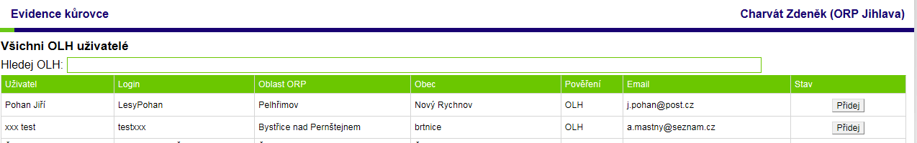
Pro lepší hledání zadávejte login vždy ve tvaru: prijmenijmeno (např.: charvatzdenek)
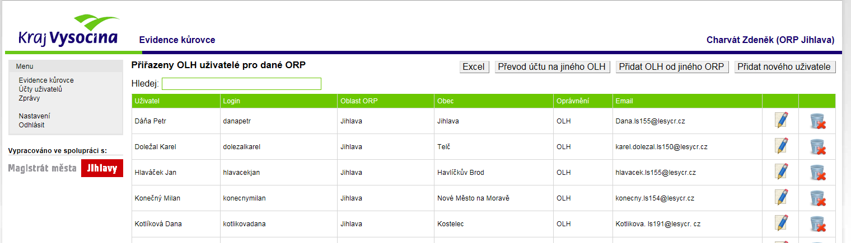

evidence kůrovce
V menu EVIDENCE KŮROVCE se Vám zobrazí tabulka, do které se data vkládají po kliknutí na políčko PŘIDAT ŘÁDEK. Otevře se Vám formulář, ve kterém vyplníte z předefinovaného seznamu LHO, oddělení, dílec, porost a porostní skupinu. Tento rozbalovací postup nezobrazí OHL jiné JPRL, než na kterých je pověřen. Po vyplnění se automaticky nazoomuje mapový výřez na konkrétní plochu porostní skupiny. Tím se OLH ujistí v lokaci kůrovcového napadení. Pro lepší orientaci byla vytvořena mapa s vrstvou ortofota, průhlednou porostní mapou a katastrální mapou.
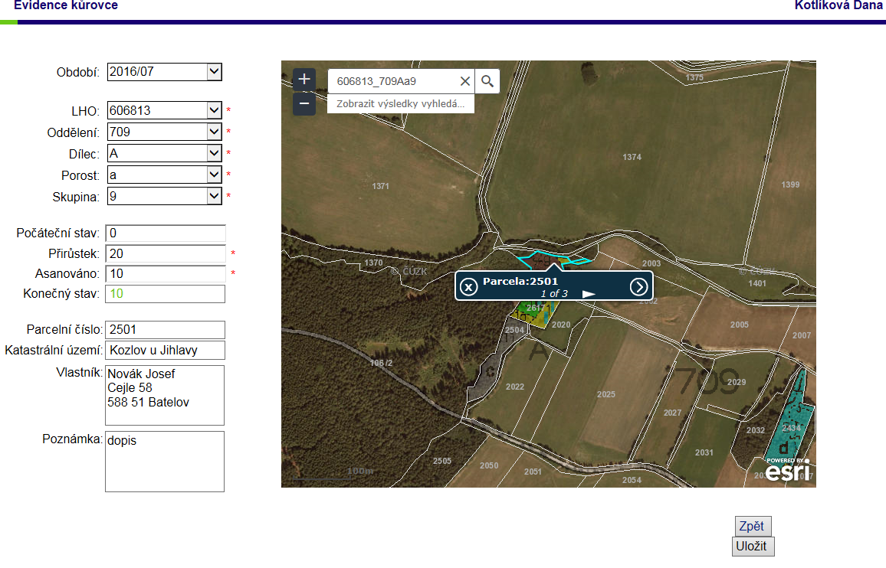
Po kliknutí do mapy se světlemodrou barvou ohraničí plocha porostu a zobrazí se řádek s číslem osnovy a porostu. Po kliknutí na šipku se přesunete na zobrazení parcelního čísla – zase se světlemodrou barvou ohraničí celá parcela. Po kliknutí na kolečko se šipkou v pravém konci řádku se otevře interní výpis z katastru nemovitostí. Tato data jsou aktualizována cca každý měsíc. Pro aktuální výpis v katastru nemovitostí klikněte na odkaz cuzk. Po vložení předepsaného znaku se Vám načte aktuální výpis na www.cuzk.cz.
Data z výpisu KN lze pomocí označení a funkce ctrl+c přenést do konkrétních políček v editační tabulce (k.ú., p.č., vlastník).
Do políček s evidencí napadené hmoty lze zapisovat POUZE PŘÍRŮSTEK A ASANACI! Počáteční stav se automaticky převádí z předchozího měsíce, pokud byla v daném porostu evidovaná hmota v množství větším než 0.
Povinně se vyplňují pouze políčka s označením JPRL, přírůstek a asanováno (označená *), ostatní jsou spíše pro potřeby OLH. 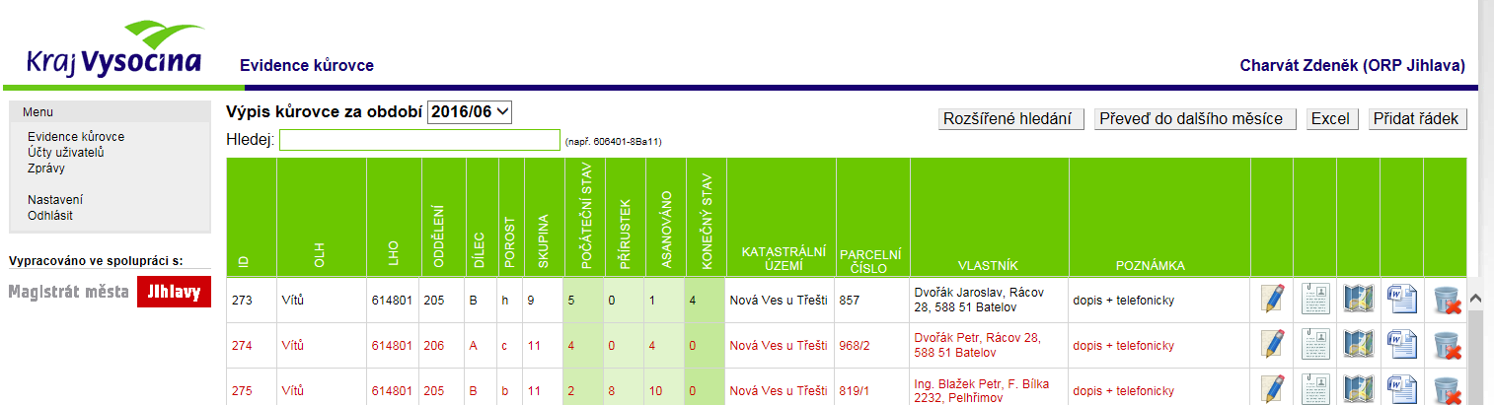

Filtr a export evidovaných dat
Aplikace umožňuje filtrovat data tak, aby uživatelům zjednodušila vyhledávání a sumarizaci dat za určené území. Každý sloupec má možnost rozšířeného vyhledávání (filtru), kterým se zadají kritéria pro filtraci. Druhou možností je fulltextové vyhledávání v políčku HLEDEJ. 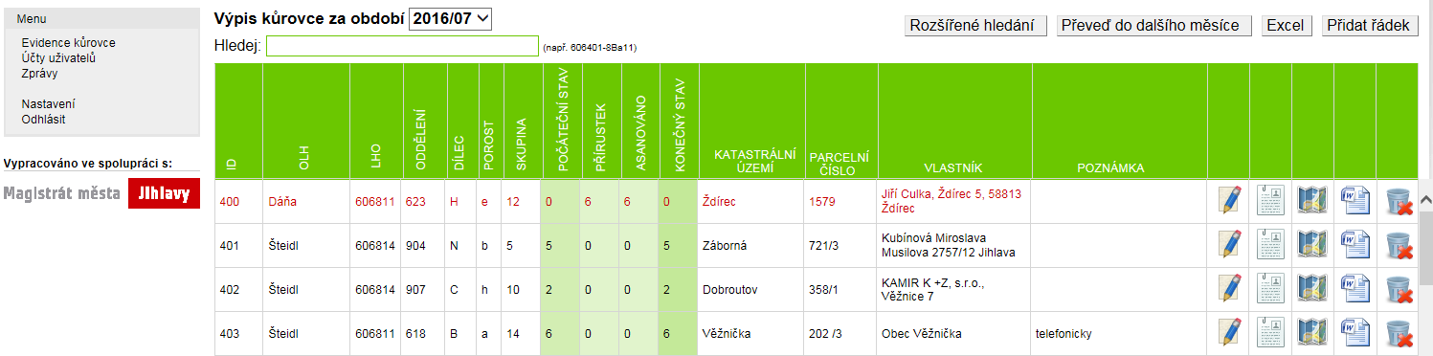
Pro následné využívání dat mimo tuto aplikaci je k dispozici funkce exportu dat do formátu .xls – tlačítko EXCEL, který můžete dále využívat v programech MS Excel, Open Office Calc a další. V exportované tabulce se zobrazí data tak, jak byla nastavena filtry v kůrovcové aplikaci se všemi sloupci. Export lze využít i pro tabulku účty uživatelů.
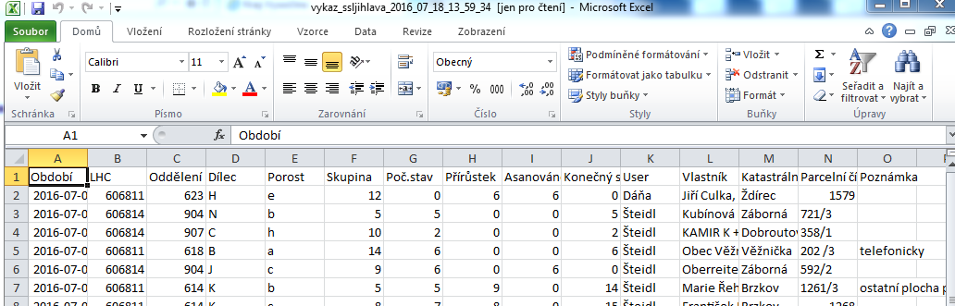

dopis
Po kliknutí na ikonu dopisu na kartě evidence kůrovce se automaticky vygeneruje dopis určený vlastníkovi lesa. V textu se doplňují údaje zadané v editační tabulce (vlastník, k.ú., p.č., číslo porostu, množství napadené hmoty, kontakt na OLH). S textem je možné dále pracovat.
Obsah textu byl vytvořen jako universální šablona pro všechny OLH, úprava textu je možná. Lze exportovat hlavičkový papír pro jednotlivé např. lesní správy. 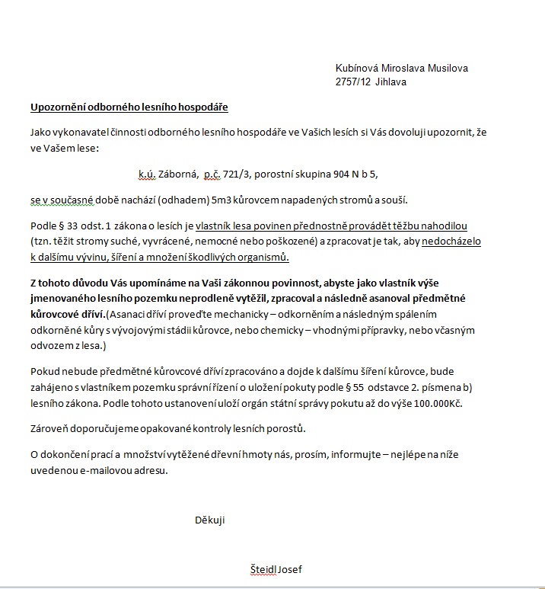

převod dat do následujícího měsíce
Jde to jakousi měsíční uzávěrku, kterou zamknete data a v případě porostů s konečným stavem větším než nula se převedou do dalšího měsíce, včetně poznámek a údajů o vlastníkovi. Po uzavření již nelze data editovat, pouze pohlížet. Převod dat provádí každý OLH individuálně.

závěr
Aplikace má sloužit jako nástroj pro přesnou evidenci napadené hmoty s využitím geografického informačního systému pro lepší představu o poloze a rozmístění napadených porostů. Přednostně má sloužit odborným lesním hospodářům, kterým usnadní a zkrátí čas spojený s administrativními kroky a budou mít víc času na kontrolu a vyhledávání kůrovců v terénu. Státní správa lesů získá přesnější a jednotná data bez nutnosti dalších úprav a sumarizací. Jako autoři věříme, že tato aplikace nebude nástrojem pro neshody mezi odbornými lesními hospodáři a státní správou, ale nástroj, který bude nápomocný ve společném boji proti kůrovcům.
Poděkování patří Krajskému úřadu Kraje Vysočina a Magistrátu města Jihlavy, jmenovitě Antonínu Mastnému, Zdeňku Charvátovi a Petru Novákovi. Nesmíme zapomenout ani na OLH a pracovníky státní správy lesů, kteří se zapojili do testování aplikace.
Věříme, že Vám bude aplikace ku pomoci a splní tak naši prvotní myšlenky, která nás doprovázela při její tvorbě.
Autoři

